Př – test (Živé organismy, člověk – kostra): PŘEPOŠLI do 30. 4. (Čt)!

1. Na které základní skupiny třídíme živé organismy: (4)
___________________________________________________________

2. Co spotřebovávají rostliny při fotosyntéze? _________________

3. Co je chlorofyl a kde se se nachází? ______________________________

4. Co je typické pro savce? (3) ____________________________________
__________________________________________________________

5. Do jaké skupiny živočichů zařadíš: ropucha - ______________________
čmelák - _______________________
ještěrka - ______________________

5. Napiš významy kostry: (3)
_________________________
_________________________
_________________________

6. Jakými způsoby jsou kosti spojeny
a)
+ uveď konkr. příklady:
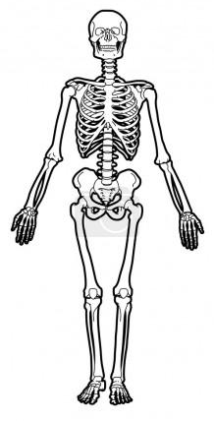
a) _____________________________
b) _____________________________
b)
7. Co všechno kostře škodí:
______________________
______________________
c)
______________________
d)
______________________
e)
8. Napiš správné názvy kostí:
a) ________________
b) ________________
c) ________________
d) ________________
e) ________________
f) ________________

f)

